神学类：《旧约神学研究》─姚谦牧师

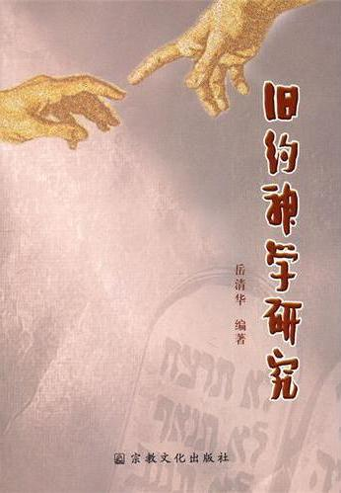

书名：《旧约神学研究》
编著者：岳清华
出版社：宗教文化
年份：2009

“任何神学的研究均离不开圣经，否则它就不是神学，而是人学。同样的，神学的研究离不开圣经，更何况神学本身就是一门建基于圣经之上，又忠于圣经的神学。这就决定了神学的研究范围只能在圣经之内，一切神学研究的资料来源必须来自圣经。”（页6）

14个旧约研究的主题
《旧约神学研究》是一本关于旧约神学的著作，且忠于圣经。本书共分14讲，把旧约的主要神学主题清楚厘定，用简明语言并忠于教会正统信仰，向读者展示旧约研究的14个主题。从导论开始，顺序包括：神在旧约中的自我启示；神的本质、性格和作为；旧约中的人论；旧约中有关罪的论述；旧约中“约”的神学主题；律法的神学思考；敬拜神学的论述；敬虔表达和意义；旧约中的伦理思想；智慧；先知预言—智慧表现；旧约中有关圣灵工作的神学思考；关于神的国度的神学主题；有关人类生命终极的神学反思。从这些标题已经可以看见作者选取旧约重要的题旨。

笔者特别欣赏第12讲〈旧约中有关圣灵工作的神学思考〉一篇，作者谈到圣灵的本质、演变，然后论到圣灵的工作重视普世事工（页193–202），只用了10页篇幅就把一个重要的主题完备道出，值得赞赏。

旧约神学的坚持
本书是内地第一本关于旧约神学的专著，地位独特。神学以旧约研究集结为书的发表不多，此乃作者成就的难得之处。本书篇幅有限、涵盖面广、论述正统。作者指出旧约神学研究非标新立异的产物，乃纯正真理研究，旧约神学与遵循圣经的基督教神学，一脉相传。本书各篇书写有次有序，且大纲鲜明有系统，是研习旧约圣经神学入门的好书。

作者整体思想坚持如下：（页13）
1.圣经是基督徒信心和行为绝对可靠无误的准则，整个基督教都服从圣经的权威。
2.耶和华全能的神是天地的主宰，他全然圣洁、智慧、公义、慈爱和正直。
3.这位三位一体的神本质为一，但包含了3个位格：圣父、圣子和圣灵。
4.耶和华神是掌管万有的神，是至高的统治者、万有的监护者，无人能干涉他神圣的旨意。
5.根据他的旨意，为自己的羊群制定了一个救恩的计划：他差遣独生爱子耶稣基督，从童贞女马利亚所生，住在我们中间，承受死难的痛苦，成为他百姓宝贵的赎罪祭；然后身体复活，得到尊贵和荣耀；将来有一天他会回来审判死人和活人。

旧约为新约之钥
本书开始有福建神学院常务副院长林志华的推介：“‘圣经都是神所默示的’（提后3：16），包括旧约与新约。旧约是讲述神与选民所立的圣约，立约的对象不止是以色列民，也是全地上的人。这约不单适合那时代，对现今每个时代也都有其现实意义，因为神的话是永恒的真理。旧约是新约的基础，主耶稣道成肉身来到世界，不是要废掉旧约，而是提升旧约的真义，应验救恩，使人享受‘更美之约’（来8：6）。旧约为新约之钥，旧约神学也是圣经神学之钥，是开启新约真理的宝库。希望这本书对一心追求圣经全面真理的人，会带来更多的帮助和启迪。”

4篇附录
本书还设有4篇附录，包括：现代价值变迁中的基督教人论；基督教伦理中的神圣元素；基督教道德对中国社会的现实意义；透析基督教律法的法律文化与价值。此4篇短文更见作者研究功力之所在，因为人论、伦理中的神圣元素、基督教道德的现实意义及法律文化与价值等，都是非常具吸引力的题目。单是参考作者其中简要的分解，已值回选读本书所付出的时间及代价。

欢迎浏览良友圣经学院网站http://new.ltshk.net/，或https://lts33.net，电邮至school@liangyou.net联络。

